1. 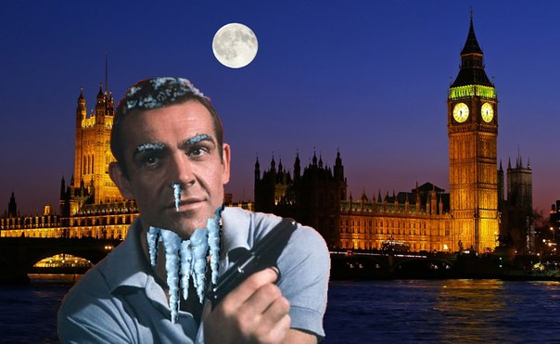 |  | 2. 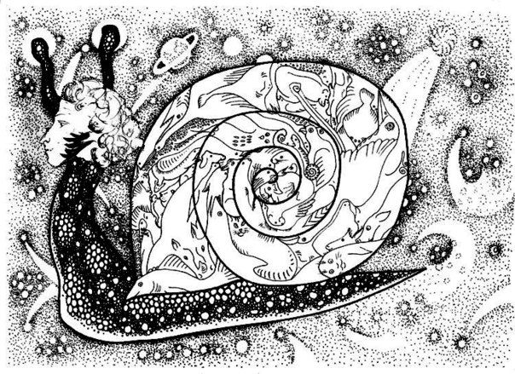
Название (0,5) Шпион, пришедший с холода | Автор(0,5) Джон ле Карре | Название (1) Пушкинский дом |  | Автор(1) Андрей битов
3. 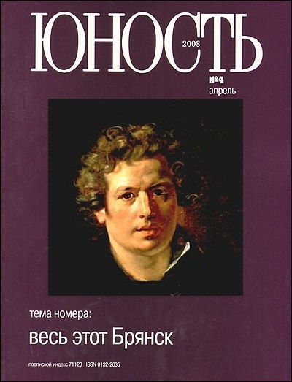 |  | 4.
 |  | 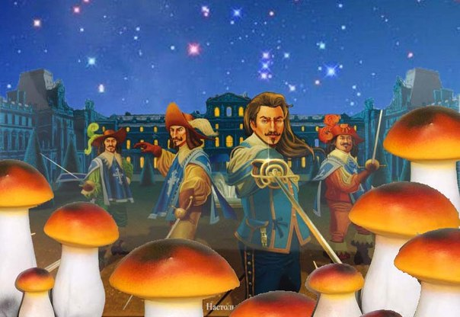
Название (0,5) Портрет художника в юности | Автор(0,5) Джеймс Джойс | Название (1) Белая гвардия |  | Автор(1) Михаил Булгаков
5.  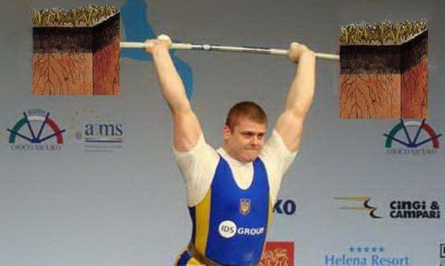 |  | 6.
 |  | 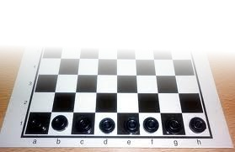
Название (0,5) Поднятая целина | Автор(0,5) Михаил Шолохов | Название (0,5) Чапаев и пустота |  | Автор(0,5) Виктор Пелевин
7.  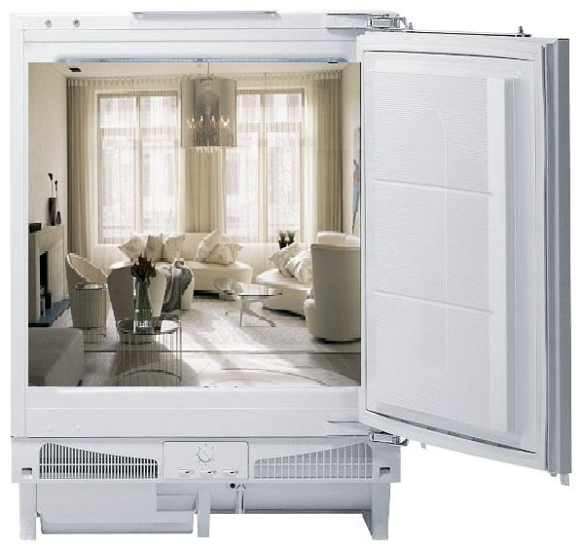 |  | 8.
 |  | 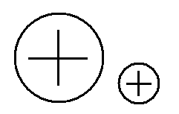
Название (1) Холодный дом | Автор(1) Чарльз Диккенс | Название (1,5) Ионыч |  | Автор(1,5) Антон Чехов
9.  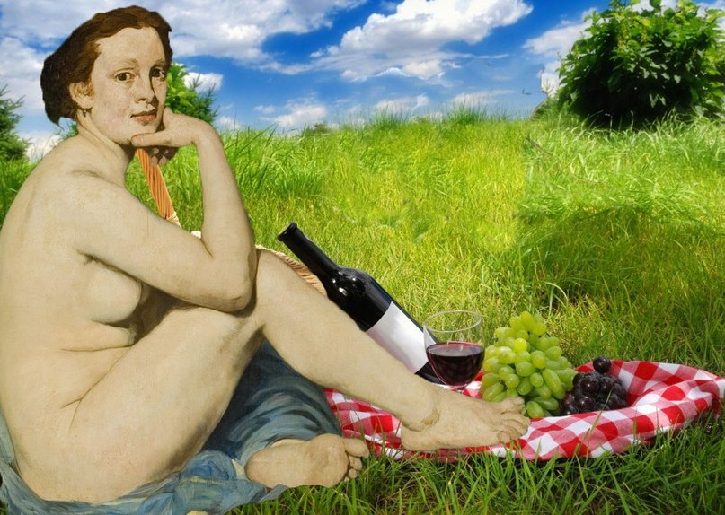. |  | 10.
 |  | 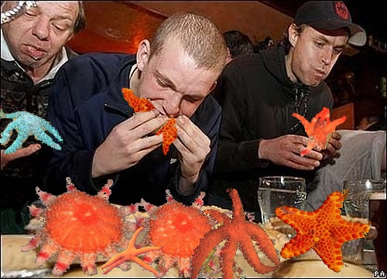
Название (1) Голый завтрак | Автор(1) Уильям Берроуз | Название (0,5) Пожиратели звезд |  | Автор(0,5) Ромен Гари
11.  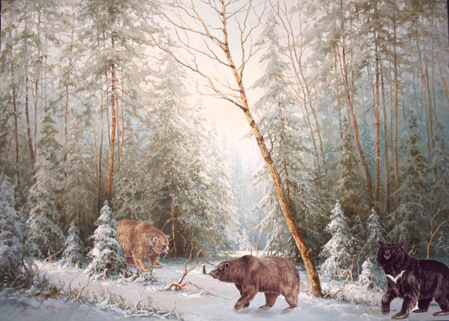 |  | 12.  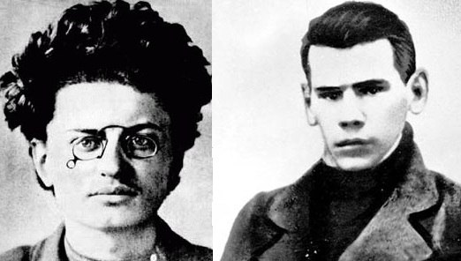
Название (0,5) Шатуны | Автор(0,5) Юрий Мамлеев | Название (0,5) Молодые львы |  | Автор(0,5) Ирвин Шоу
13.  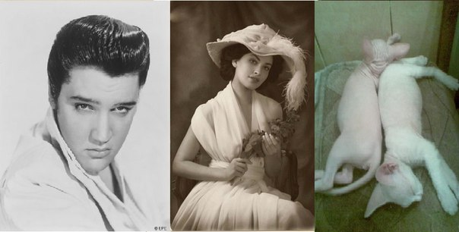 |  | 14.  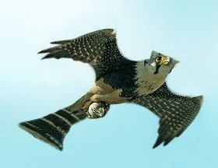
Название (0,5) Король, дама, валет | Автор(0,5) Владимир Наюоков | Название (1) Мальтийский сокол |  | Автор(1) Дэшилл Хэммет
15.  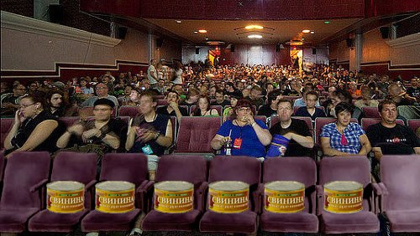 |  | 16.  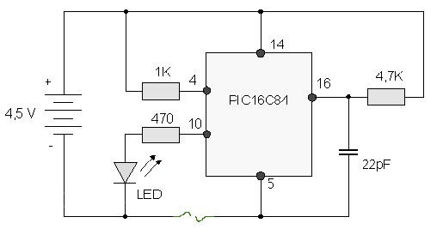
Название (0,5) Консервный ряд | Автор(0,5) Джон Стейнбек | Название (1) Обрыв |  | Автор(1) Иван Гончаров
17.  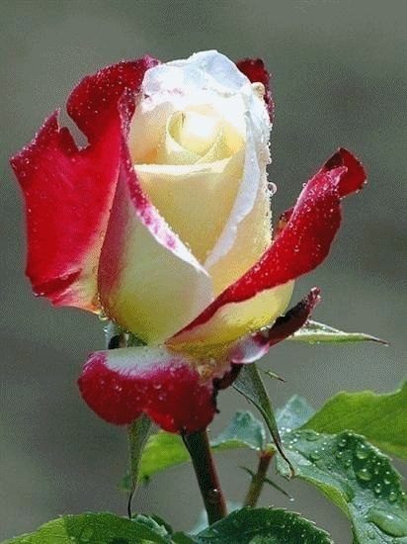 |  | 18.
 |  | 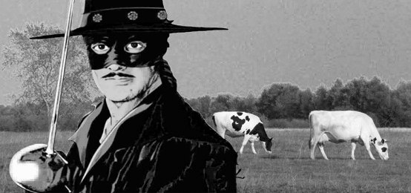
Название (0,5) Роза мира | Автор(0,5) Даниил Андреев | Название (1,5) The тёлки |  | Автор(1,5) Сергей Минаев
19.   |  | 20.
 |  | 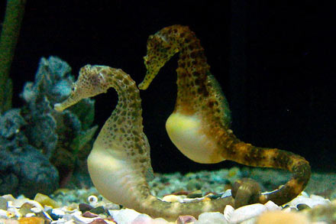
Название (1) Мы | Автор(1) Евгений Замятин | Название (1,5) Отцы и дети |  | Автор(1,5) Иван Тургенев
21.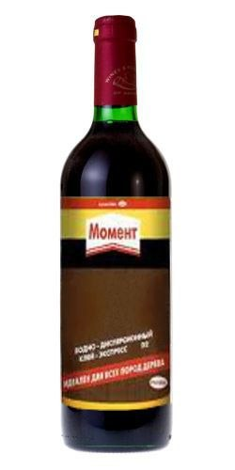 |  | 22.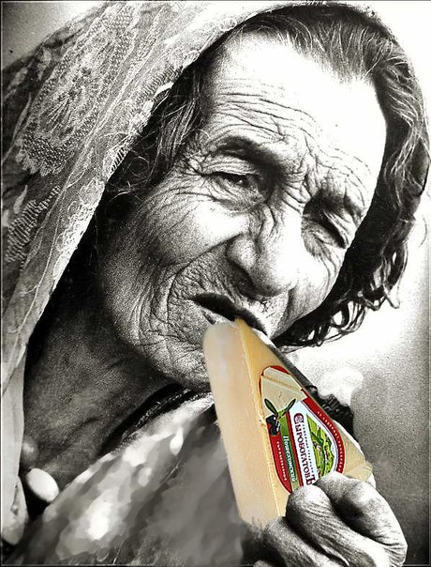
Название (1) Момент истины | Автор(1) Владимир Богомолов | Название (1,5) Пашехонская Старина | Автор(1,5) Михаил Салтыков-Щедрин
23. 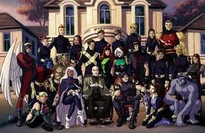 |  | 24.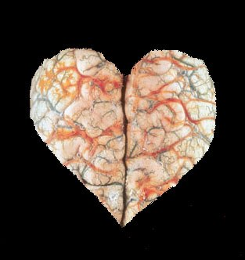
Название (1) Поколение икс | Автор(1) Дуглас Коупленд | Название (1) Разум и чувства |  | Автор(1) Джейн Остин
25.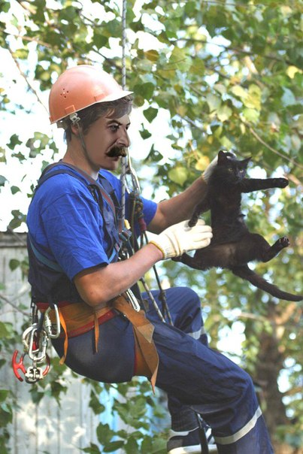 |  | 26.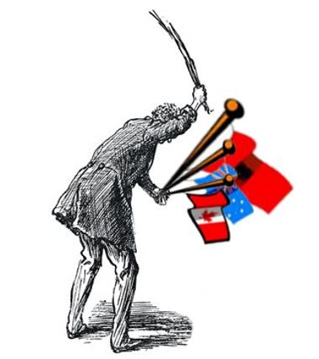
Название (1) Хороший Сталин | Автор(1) Виктор Ерофеев | Название (0,5) Не жалейте флагов |  | Автор(0,5) Ивлин Во
27.  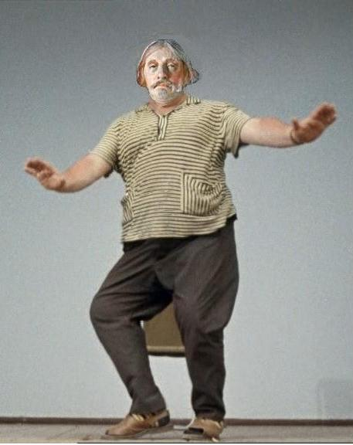 |  | 28.
 |  | 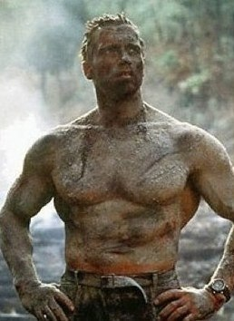
Название (0,5) Оливер Твист | Автор(0,5) Чарльз Диккенс | Название (1,5) Нечистая сила |  | Автор(1,5) Валентин Пикуль
29.  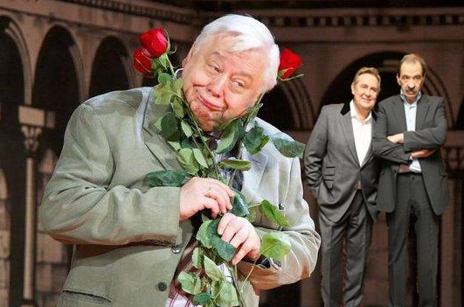 |  | 30.
 |  | 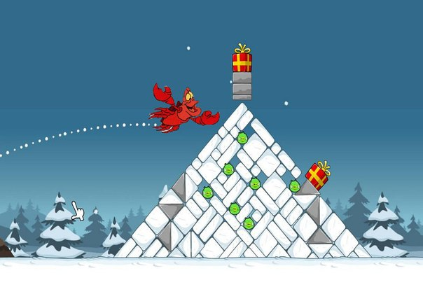
Название (1) Городок в табакерке | Автор(1) Владимир Одоевский | Название (0,5) Траектория краба |  | Автор(0,5) Гюнтер Грасс

